Intervención 9.

**Cierre**

Realicemos rotaciones sin compás ni transportador

**Objetivo:**

* Realizar rotaciones en el plano cartesiano sin usar compás y transportador

**Metodología**

Se hace entrega a los estudiantes de un kit de materiales para realizar rotaciones en el plano cartesiano sin necesidad de hacer uso del transportador y el compás. El kit está conformado por los siguientes materiales:

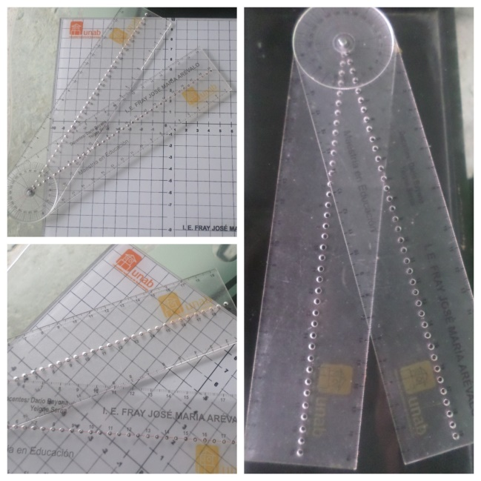

Figura 32. Material didáctico para rotaciones

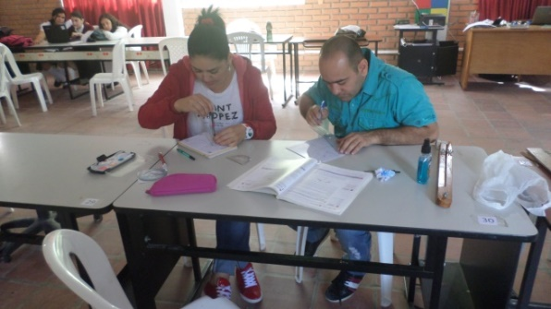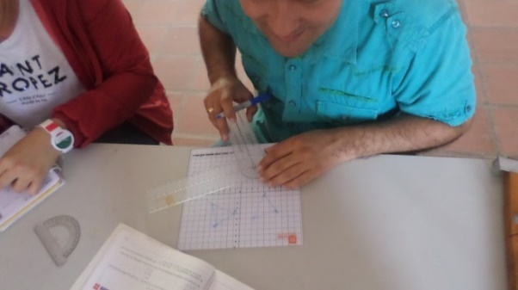

Figura 33. Docentes validando la utilidad del material creado

1. Plano cartesiano: tablero en acrílico que contiene un plano cartesiano con sus respectivos ejes y coordenadas cartesianas.
2. Reglilla de rotaciones: regla que trae integrada la utilidad del compás y el transportador, en uno de sus extremos tiene una base giratoria en forma de círculo con las mediciones de un transportador y en su cuerpo tiene una serie de huecos que permiten ubicar la punta de un marcador delgado para marcar las coordenadas de la rotación.
3. Micro-punta: marcador de punta delgada.
4. Alcohol: útil para limpiar el tablero después de cada ejercicio.
5. Guía de trabajo en clase: guía que indica al estudiante la actividad a realizar.

Las indicaciones para su uso se encuentran registradas en video en la página WIX creada para la presente propuesta pedagógica.

**GUÍA DE TRABAJO EN CLASE**

**Nombre: ___________________________________________ Fecha: ________________**

Objetivo: Implementar el material didáctico diseñado para realizar rotaciones de figuras geométricas en el plano cartesiano.

Indicaciones: cada estudiante recibirá un kit de trabajo que consiste en un plano cartesiano en acrílico y una regleta que incorpora el compás y el transportador, además de un micro punta y alcohol.

En esta guía de trabajo encuentra el ejercicio de ejemplo que realiza el docente y dos ejercicios que debe realizar cada estudiante por su propia cuenta.

**Ejemplo:** Girar 75° en sentido negativo el triángulo ABC de vértices A (-5,5), B (-4,3) y C (-1,6) con centro en el punto (0,0).

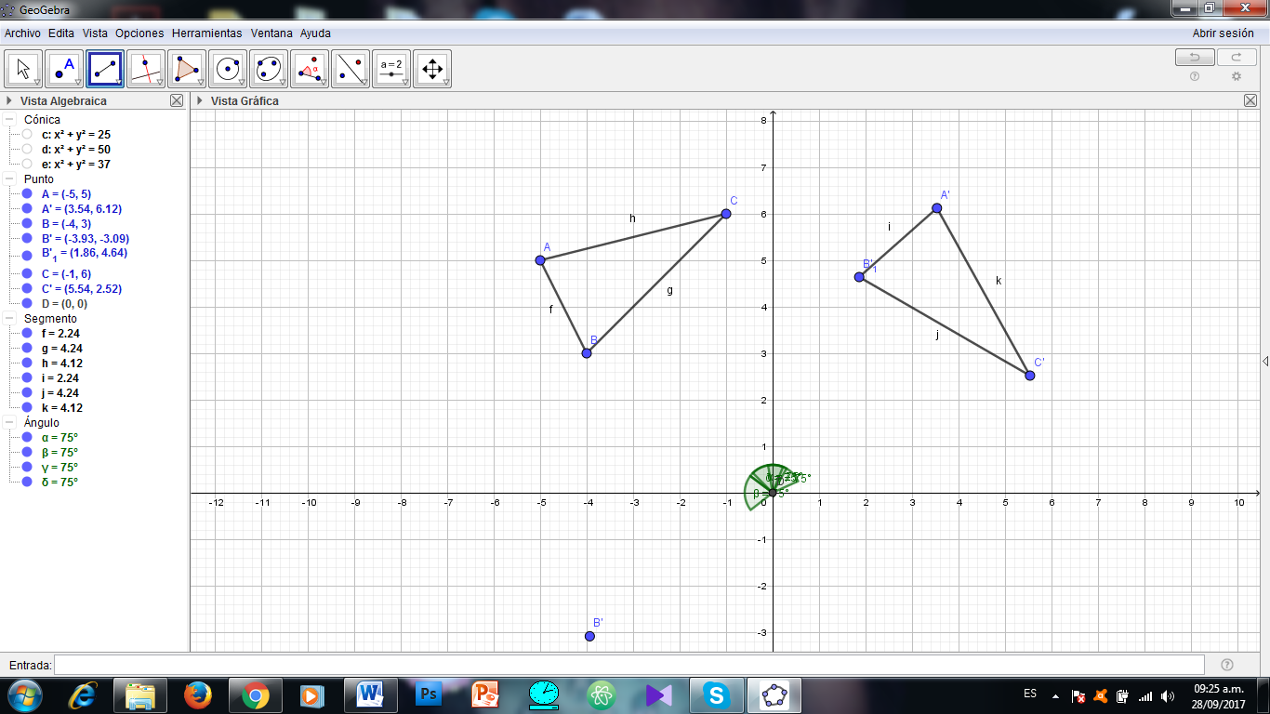

Fig.1. Ejercicio resuelto en Geogebra.

**Ejercicios:**

1. Girar 100° en sentido positivo el cuadrado de vértices A(3,-5), B(6,-5), C(6,-8) y D(3,-8) con centro en (-1,1)
2. Girar 180° en sentido negativo el rombo de vértices A(-4,-2), B(-6,-4), C(-4,-6) y D (-2,-4) con centro en (2,0)

**Evaluación:**

Se solicita a los estudiantes entregar a su docente los ejercicios resueltos en el tablero acrílico.

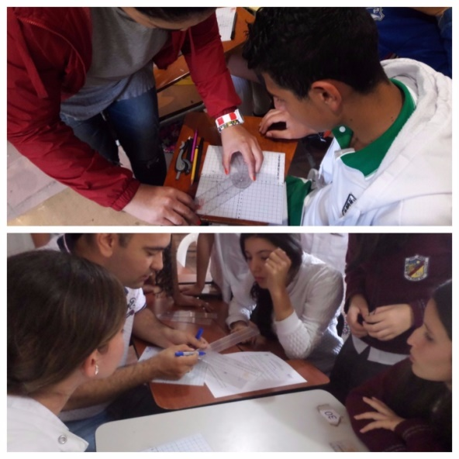

Figura 34. Docentes orientando uso del material

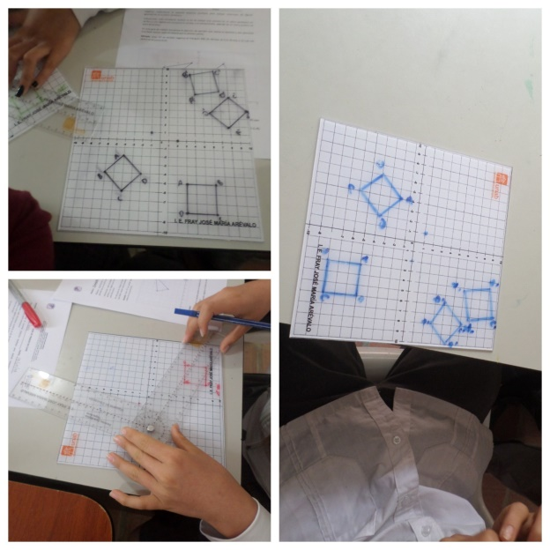

Figura 35. Ejercicios resueltos por estudiantes.